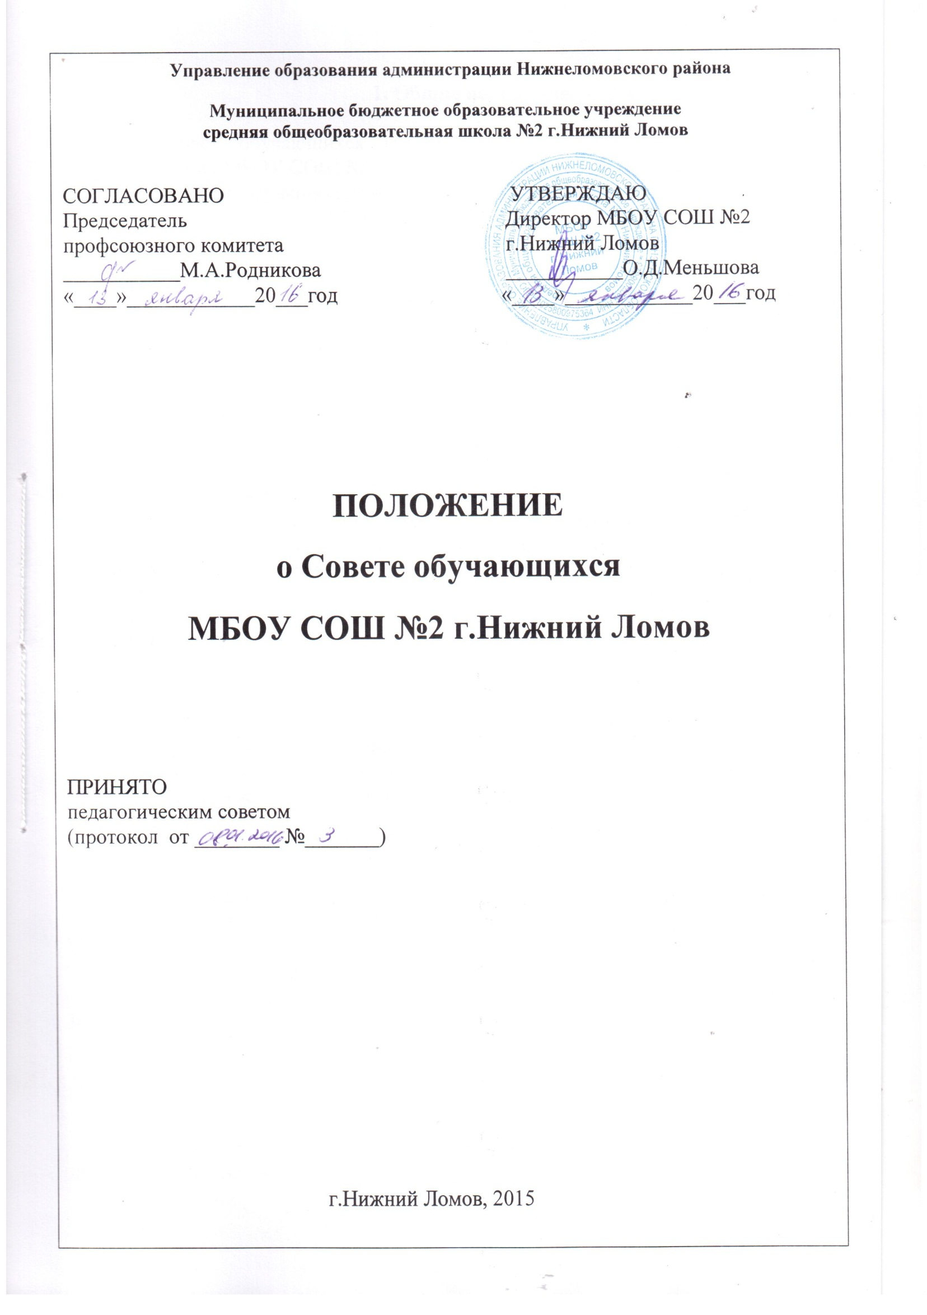
1. Общие положения

1.1. Совет обучающихся (далее Совет) является выборным органом самоуправления МБОУ СОШ №2 г.Нижний Ломов (далее – Школа).
1.2. Совет функционирует на основании Закона «Об образовании в Российской Федерации» №273 от 29.12.2012, Устава Школы и настоящего Положения.
1.3. Деятельностью Совета обучающихся является реализация права обучающихся на участие в управлении образовательным учреждением, способствующая приобретению обучающимися знаний, умений и опыта организационной и управленческой деятельности.
1.4. Совет проводит на базе Школы заседания не реже одного раза в учебную четверть. Участие в работе Совета является обязательным для всех его членов.

2. Порядок формирования Совета обучающихся

2.1. Совет формируется на выборной основе сроком на один год.
2.2. Состав Совета формируется из числа обучающихся каждого класса, достигших возраста 14 лет путем прямых выборов из числа выдвинутых кандидатов. В состав Совета с правом решающего голоса входит представитель руководства Школы. С правом совещательного голоса могут входить педагоги Школы.
2.3. Совет самостоятельно определяет свою структуру.
2.4. Совет возглавляет председатель, избираемый на первом заседании большинством голосов вновь избранных членов Совета. Председатель планирует и организует деятельность Совета.
2.5. В составе Совета формируются инициативные группы (учебная, дисциплины и порядка, досуга и т.д.).
2.6. Деятельность Совета координирует заместитель директора.

3. Задачи Совета обучающихся

3.1. Представление интересов обучающихся в процессе управления Школой.
3.2. Поддержка и развитие инициативы обучающихся в жизни коллектива Школы.
3.3. Реализация и защита прав обучающихся.
3.4. Организация взаимодействия с органами самоуправления Школы по вопросам образовательной деятельности.
3.5. Приобретение навыков управления детским коллективом.

4. Функции Совета обучающихся

4.1. Совет выступает от имени обучающихся при решении вопросов жизни школьного коллектива:
- изучает и формулирует мнение обучающихся по вопросам организации жизни коллектива обучающихся;
- представляет позицию обучающихся при разработке и обсуждении проектов локальных нормативны актов, затрагивающих права и законные интересы обучающихся;
- оказывает организационную помощь в работе старост (командиров) классов;
- разрабатывает предложения по организации дополнительного образования обучающихся;
- содействует реализации инициатив обучающихся в организации досуговой деятельности;
- совместно с педагогическим советом и советом родителей устанавливает требования к одежде и внешнему виду обучающихся;
- принимает участие в реализации системы поощрений обучающихся;
- осуществляет иные функции, не противоречащие законодательству и Уставу Школы.
4.2. Содействует разрешению конфликтных вопросов: участвует в решении проблем, согласует взаимные интересы обучающихся, учителей и родителей, соблюдая при этом принципы защиты прав обучающихся.

5. Права и обязанности Совета обучающихся

Совет имеет право:
5.1. Знакомиться с локальными нормативными документами Школы и их проектами в пределах своей компетенции, вносить в них изменения и предложения по совершенствованию работы.
5.2. Направлять руководству Школы письменные запросы, предложения по работе и получать на них официальные ответы.
5.3. Получать от администрации информацию по вопросам жизни Школы.
5.4. Пользоваться организационной поддержкой должностных лиц Школы, отвечающих за воспитательную работу, при подготовке и проведении мероприятий Советом обучающихся.
5.5. Вносить руководству предложения по совершенствованию образовательного процесса.
5.6. Вносить руководству предложения о поощрениях и взысканиях обучающихся.
5.7. Организовывать шефство старших классов над младшими.
5.8. Принимать участие в организации дежурстваобучающихся, поддержание дисциплины и порядка в Школе.
5.9. Устанавливать отношения и организовывать совместную деятельность с советами других учебных заведений.
5.10. Представлять интересы обучающихся в органах и организациях вне Школы.
5.11. Вносить предложения в план воспитательной работы.
5.12. Осуществлять иные полномочия в соответствии с законодательством и Уставом Школы.

Совет обязан:
5.13. Соблюдать Устав Школы, данное Положение и реализовывать на практике уставные документы Школы.
5.14. Принимать участие в организации и проведение коллективных творческих дел.
5.15. Соблюдать этические нормы общения.
5.16. Регулярно посещать заседания Совета.

6. Ответственность Совета обучающихся

6.1. Совет несет ответственность за выполнение закрепленных за ним задач и функций.
6.2. В случае невыполнения задач и функций Совет может быть досрочно переизбран в соответствии с нормами, указанными в данном Положении.

7. Делопроизводство Совета обучающихся

7.1. Заседания Совета протоколируются секретарем.
7.2. План работы Совета составляется на учебный год исходя из плана воспитательной работы Школы и предложений членов Совета.
7.3. В конце учебного года Совет составляет отчет о выполненной работе.

